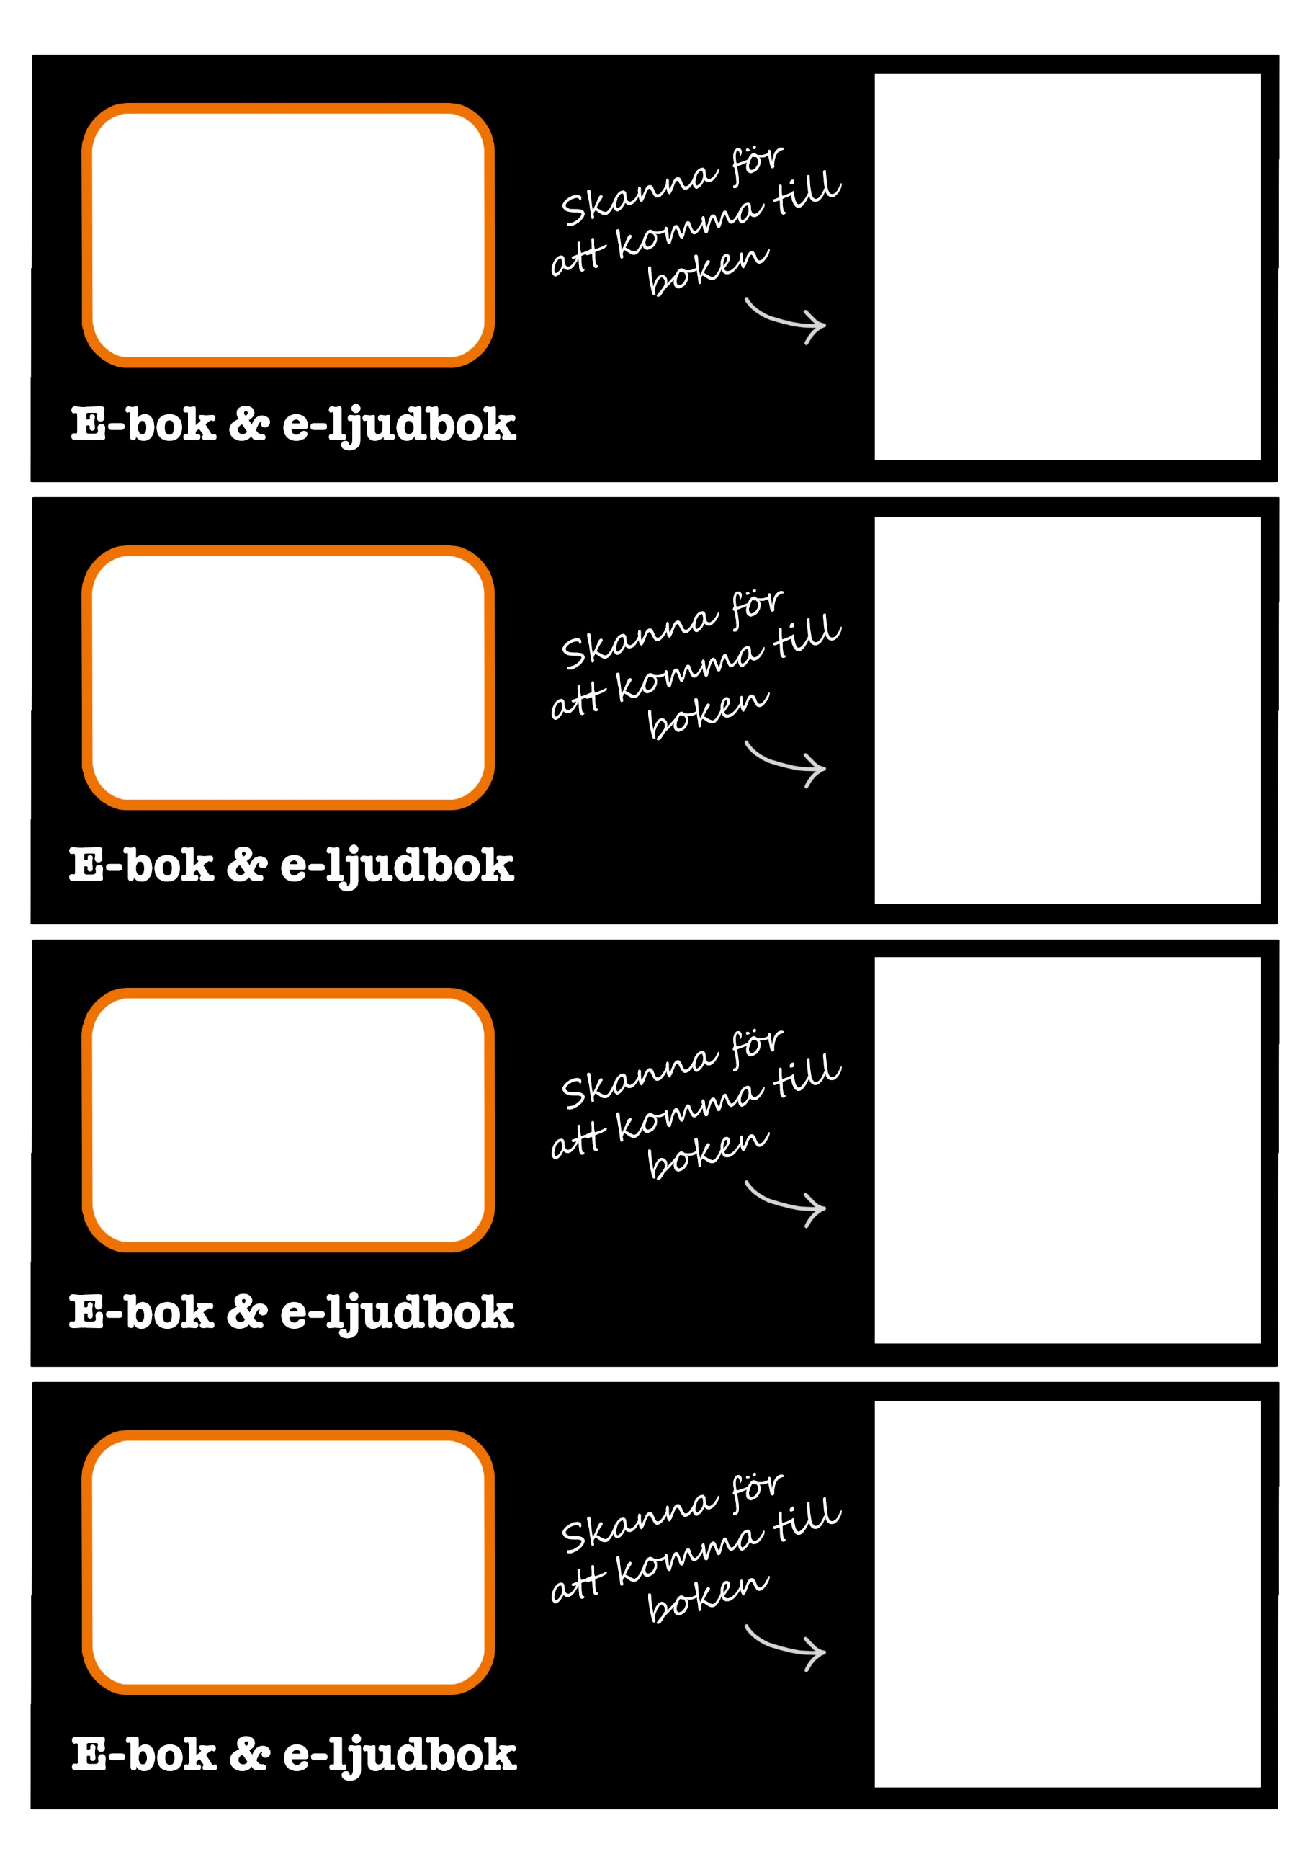

Författare

*Titel* **Genre**

Plats för QR-kod

Författare

*Titel* **Genre**

Plats för QR-kod

Författare

*Titel* **Genre**

Plats för QR-kod

Författare

*Titel* **Genre**

Plats för QR-kod

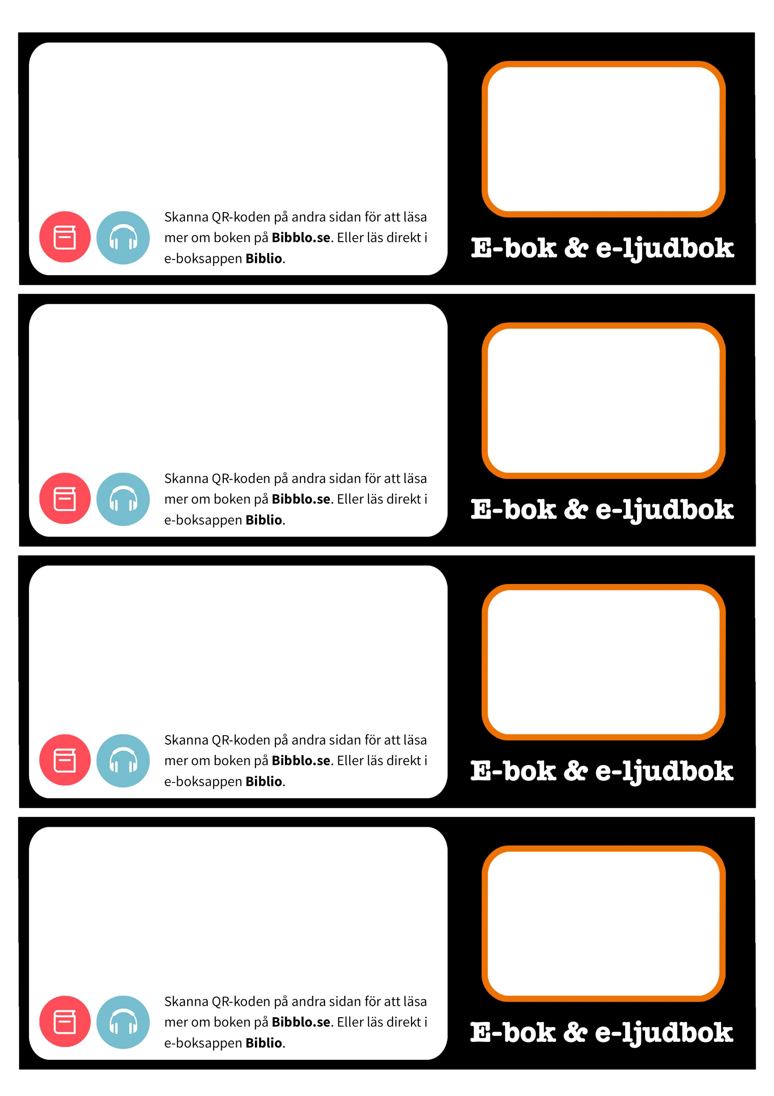

Bokens baksidetext

Bokens baksidetext

Bokens baksidetext

Bokens baksidetext

Författare

*Titel* **Genre**

Författare

*Titel* **Genre**

Författare

*Titel* **Genre**

Författare

*Titel* **Genre**